Информация о проведенных мероприятиях, посвященных к 70–летию Победы
МБОУ «Шильнебашская СОШ с углубленным изучением английского
языка»
(16.04. –22.04.15г.)
На ежедневных встречах с классом проведены беседы на темы:
- Беседы конкретные на дату;

Оформлен стенд « 9 мая», (13 человек)
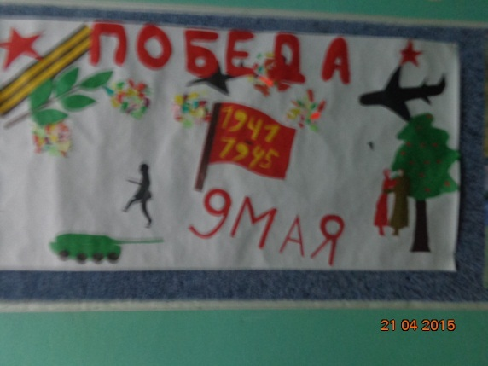

22.04. – Исполнение песен (начальные классы), (60)
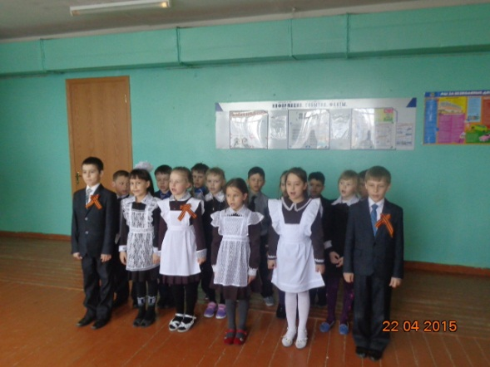

Беседа: «Мой дедушка ветеран», ученики 1 класса (16 человек)
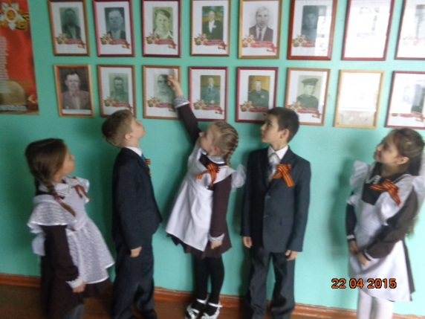

Акция «Георгиевская лента»

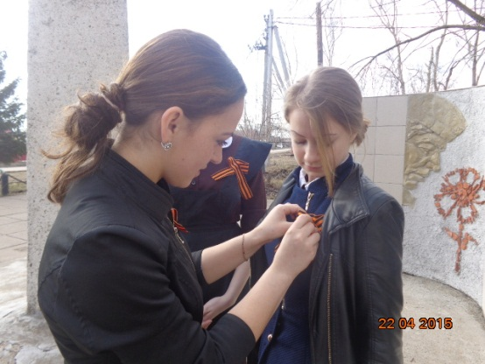

ААА

Тимуровская работа: трудовой десант к вдовам ВОВ, ветеранам тыла.

ЗДВР: Калугина Т.Д.

